HÀNH TRÌNH TRƯỞNG THÀNH: KHI HỌC SINH KHỐI 7 HỌC CÁCH
HIỂU MÌNH, LÀM CHỦ CẢM XÚC VÀ TỰ TIN TỎA SÁNG
Sáng ngày 31/10/2026, tại Hội trường Trường THCS Phan Bá Phiến, chương trình Hoạt động trải nghiệm, hướng nghiệp cấp khối dành cho học sinh lớp 7 đã diễn ra đầy sôi nổi và giàu cảm xúc với chủ đề: “Hành trình trưởng thành – Hiểu mình, làm chủ cảm xúc, tự tin tỏa sáng”.
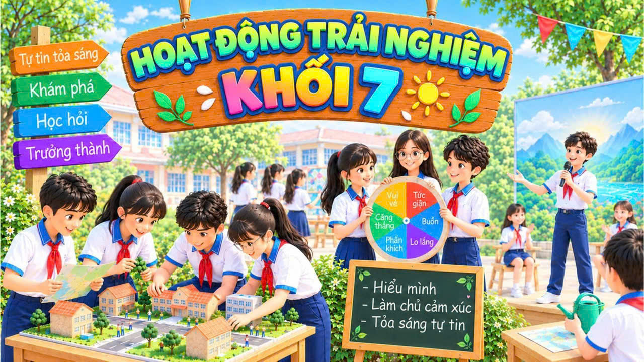
1. Khởi động rộn ràng và thông điệp: “Mỗi cá nhân là một giá trị riêng biệt”
Chương trình mở màn bằng tiết mục văn nghệ đặc sắc: tiếng đàn ghita sâu lắng hòa quyện cùng giọng song ca truyền cảm qua ca khúc “Nhà tôi có treo một lá cờ”. Giai điệu hào hùng, trong trẻo đã khơi gợi niềm tự hào, tình yêu quê hương đất nước và sự trân trọng những giá trị bình dị của gia đình trong lòng mỗi học sinh.
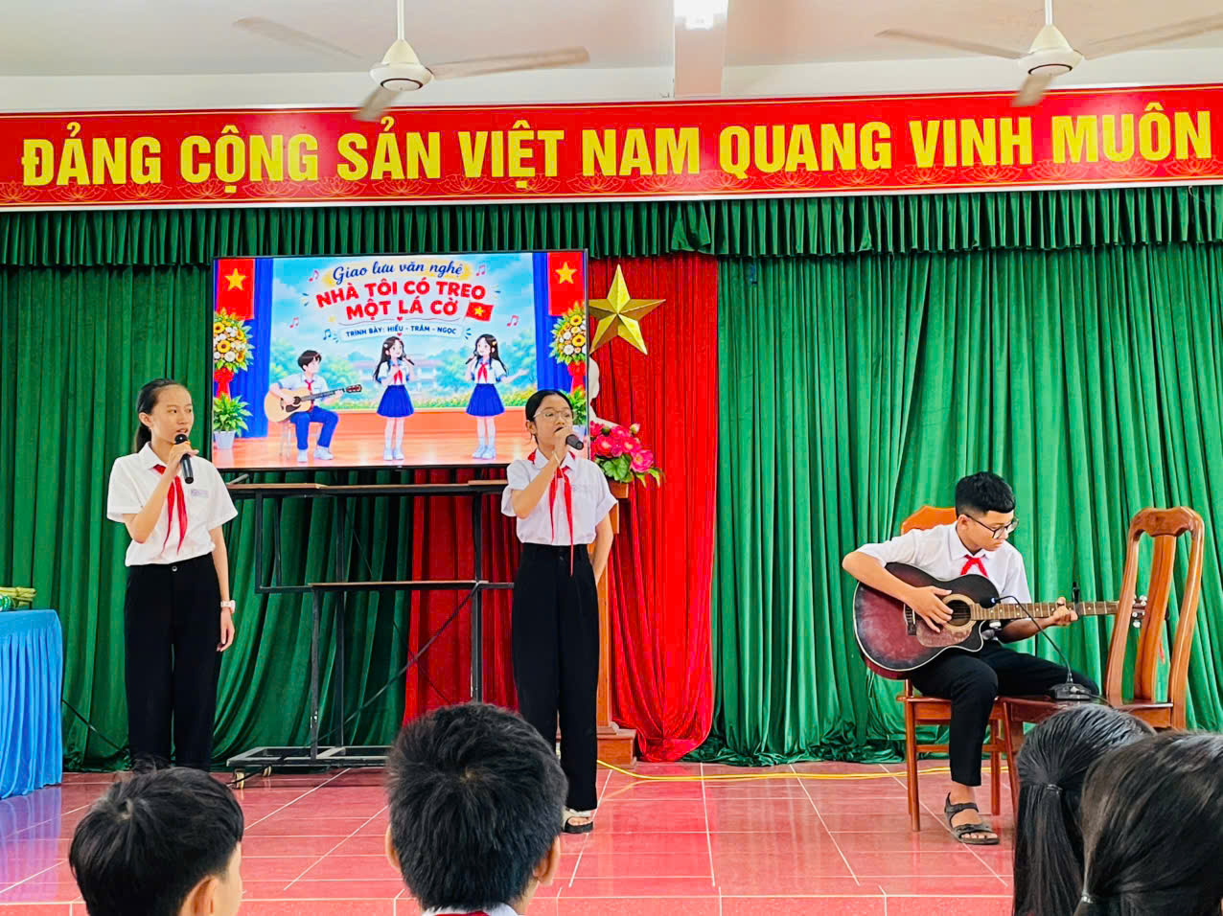
Ngay sau phần khai mạc của MC cô Nhật Anh, học sinh khối 7 hào hứng tham gia giao lưu khám phá bản thân, chia sẻ những thế mạnh và sở trường riêng. Qua đó, các em hiểu rằng mỗi người đều có ưu điểm và hạn chế, điều quan trọng là biết trân trọng bản thân và không ngừng hoàn thiện mỗi ngày.
Đặc biệt, thử thách “5 giây” hít thở định tâm cùng hoạt động giới thiệu các công cụ trắc nghiệm tính cách MBTI, Holland đã giúp học sinh bước đầu khám phá bản thân, rèn luyện kỹ năng tra cứu thông tin an toàn và xây dựng danh tính số tích cực.
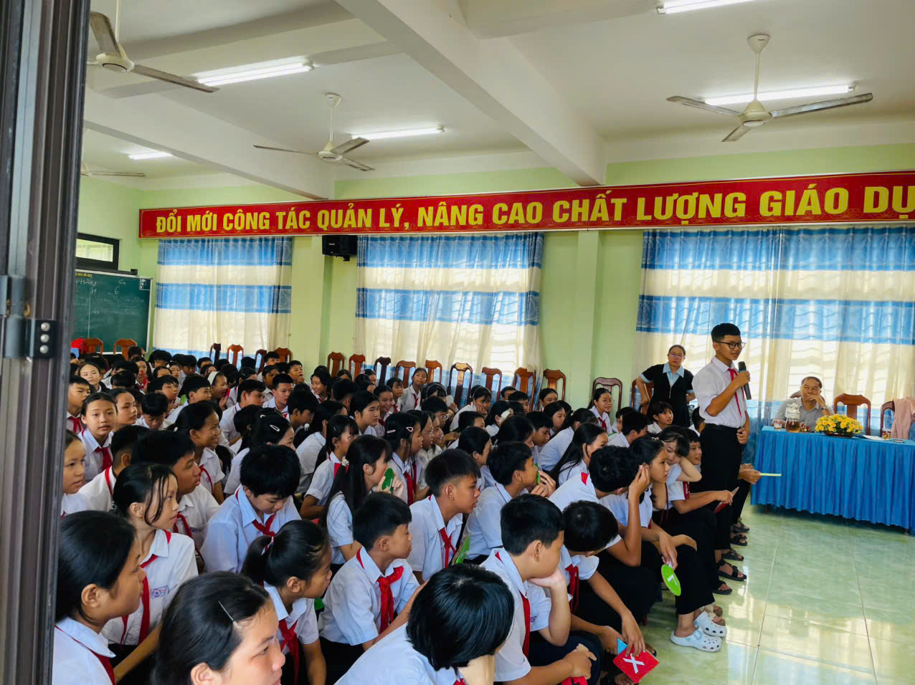
2. Lắng đọng cùng tiểu phẩm “Con chỉ muốn ba mẹ nghe con”: Bài học về sự thấu hiểu
Điểm nhấn của chương trình là tiểu phẩm “Con chỉ muốn ba mẹ nghe con”, do 4 học sinh An, Hân, Tin, Trâm biểu diễn. Với diễn xuất chân thực, tiểu phẩm khắc họa những áp lực tâm lý và khoảng cách trong giao tiếp giữa cha mẹ và con cái. Câu nói đầy xúc động của nhân vật An: “Con không cần ba mẹ giải quyết chuyện này. Con chỉ muốn ba mẹ ngồi xuống và nghe con một lần thôi!” đã để lại nhiều suy ngẫm, gửi gắm thông điệp sâu sắc về sự thấu hiểu, sẻ chia và lắng nghe trong gia đình.
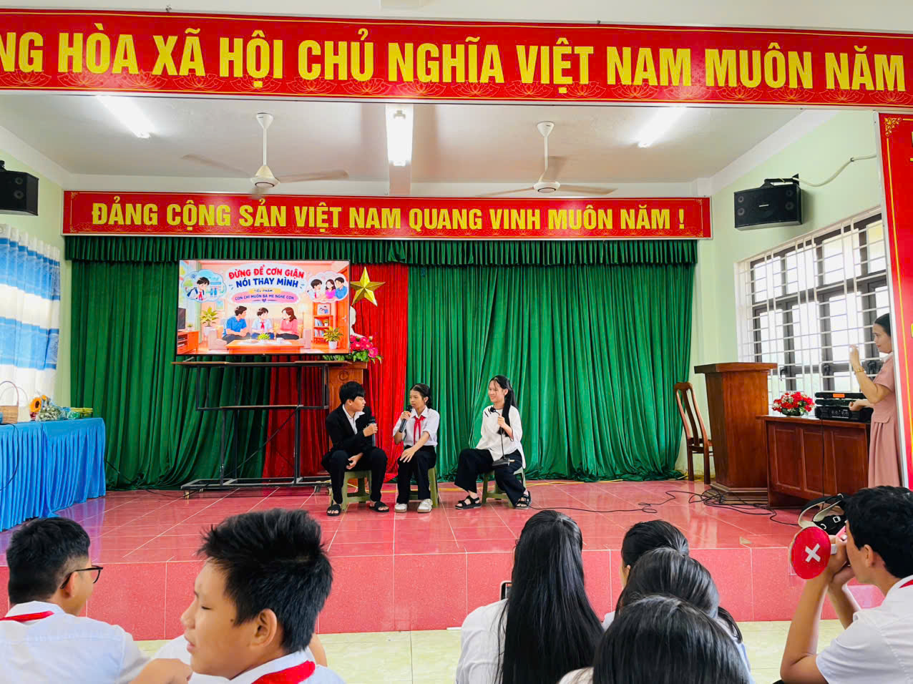
3. Đấu trí sôi nổi: Rèn luyện kỹ năng “3 giây làm chủ” và Thách thức Đúng – Sai
Tiếp nối chương trình, trò chơi “3 giây – Làm chủ cảm xúc” thu hút đông đảo học sinh khối 7 tham gia, giúp các em rèn luyện khả năng kiểm soát cảm xúc và lựa chọn cách ứng xử phù hợp trước những tình huống thường gặp trong cuộc sống.
Tiếp đó, phần thi “Đường đua Đúng hay Sai?” mang đến không khí sôi nổi, thử thách khả năng tư duy và nhận thức của học sinh về tinh thần trách nhiệm, tính trung thực, sự kiên trì và văn hóa ứng xử trên không gian mạng.

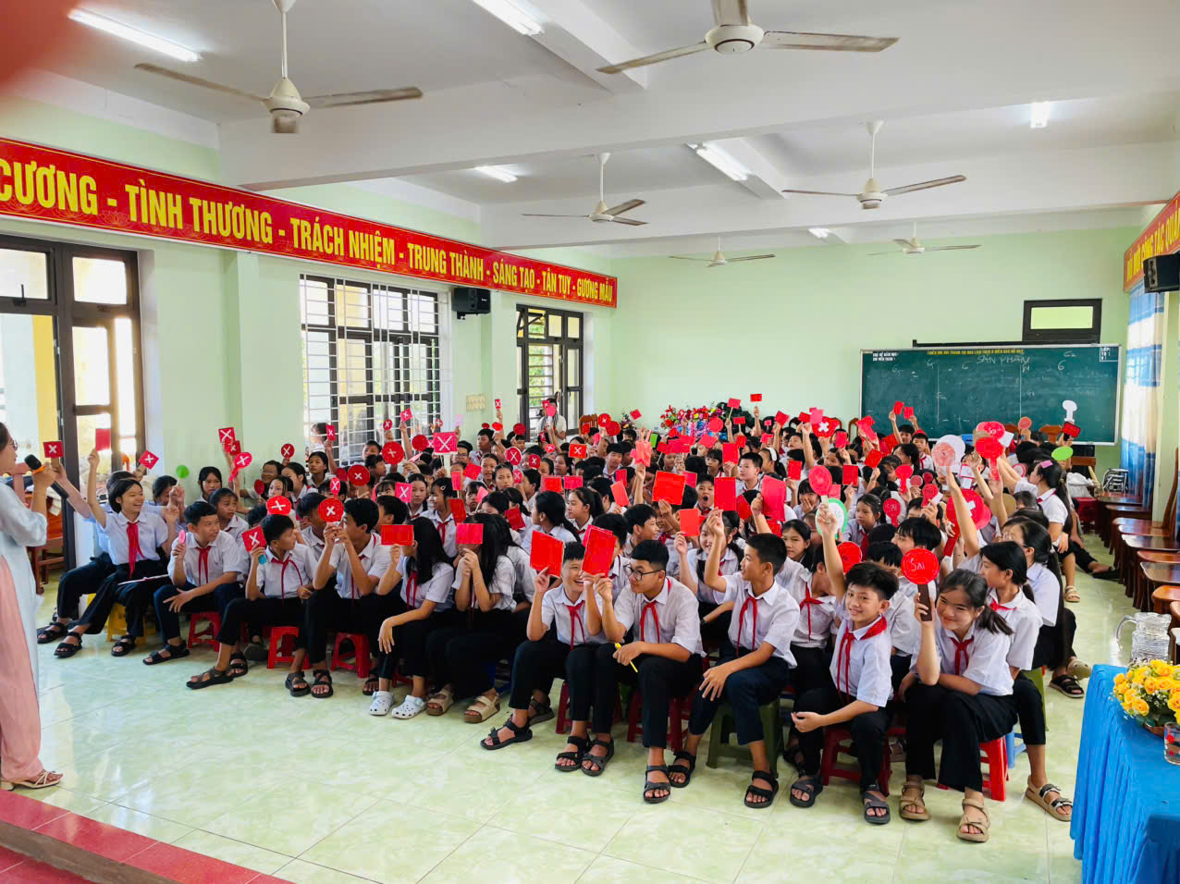
4. Hội thi “Sắc hoa trưởng thành”: Thăng hoa sáng tạo và gắn kết đồng đội
Điểm nhấn tiếp theo là phần thi cắm hoa và thuyết trình với chủ đề “Mỗi chúng ta là một sắc hoa - Cùng nhau tỏa sáng”. Trong thời gian thi, đại diện các lớp đã khéo léo phối hợp tạo nên những lẵng hoa đẹp mắt. Qua phần thuyết trình tự tin, các em gửi gắm những thông điệp ý nghĩa về tình bạn, lòng biết ơn, sự sẻ chia và tinh thần đoàn kết. Hoạt động giúp học sinh phát huy óc sáng tạo, năng khiếu thẩm mỹ và biết trân trọng sự khác biệt của mỗi cá nhân trong tập thể.

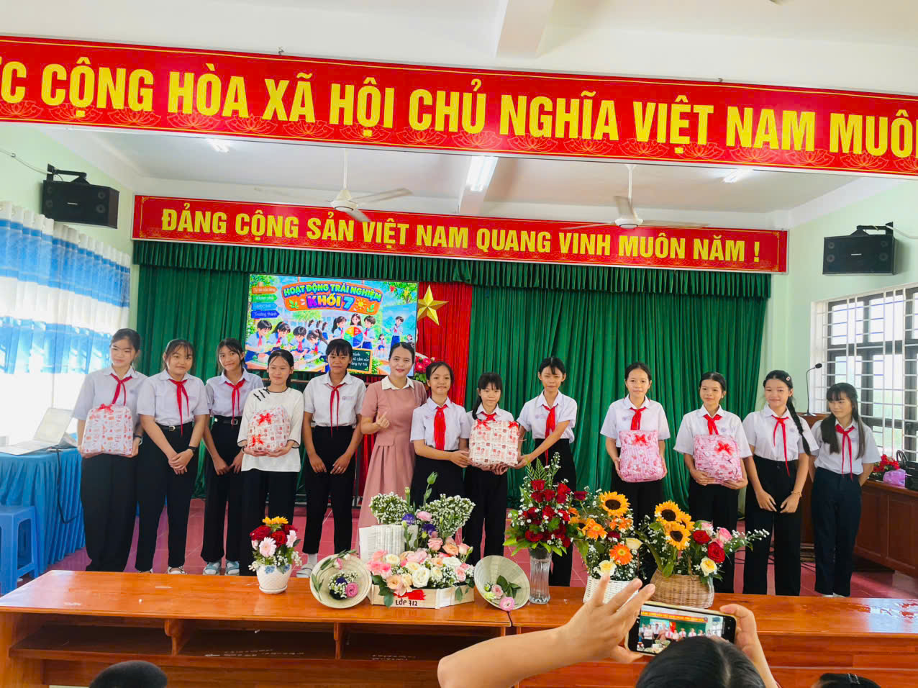

5. Khép lại một hành trình, mở ra những khát vọng mới
Chương trình khép lại trong không khí vui tươi với phần công bố kết quả trao thưởng cho các tập thể xuất sắc (lớp 7.2, 7.3 đồng giải nhất, lớp 7.4, 7.5 đồng giải nhì, lớp 7.1 giải 3). Đặc biệt, tiết mục múa “Hò vươn mình” do tập thể lớp 7/5 biểu diễn đã mang đến khí thế sôi nổi, lan tỏa tinh thần tự tin, đoàn kết và quyết tâm vươn lên trong học sinh khối 7.

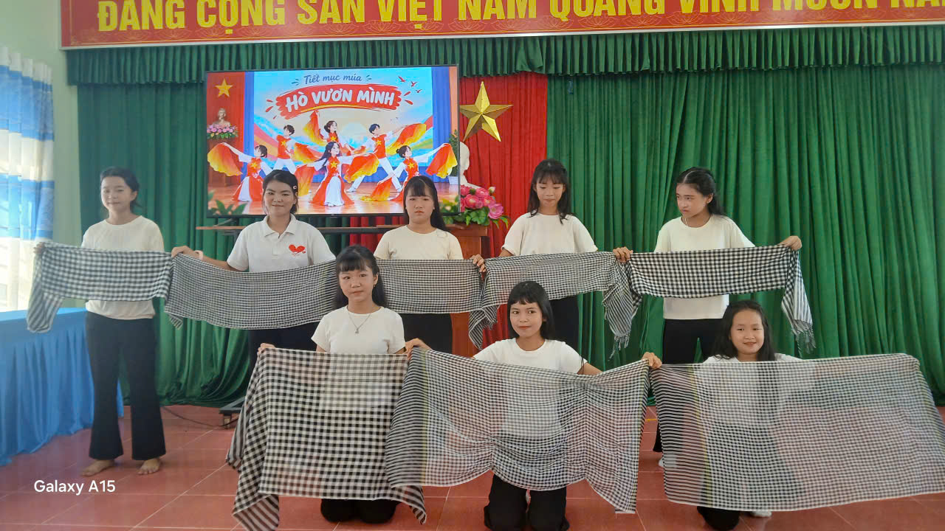

Trước khi bế mạc, toàn thể học sinh khối 7 đã cùng đồng thanh hô vang 3 Lời cam kết đầy tự hào: “Tự tin khám phá – Làm chủ cảm xúc – Tự tin tỏa sáng”. Hoạt động trải nghiệm không chỉ trang bị những bài học kỹ năng sống vô cùng thiết thực, mà còn góp phần bồi đắp nhân cách, xây dựng sự gắn kết bền chặt giữa gia đình, nhà trường và bạn bè. Tin tưởng rằng, những bài học quý giá từ chương trình hôm nay sẽ là hành trang vững chắc giúp các em học sinh Trường THCS Phan Bá Phiến luôn sống bản lĩnh, trách nhiệm, văn minh và không ngừng tỏa sáng trên hành trình trưởng thành của chính mình!

